Результаты самообследования муниципального дошкольного образовательного бюджетного учреждения Ирбейский детский сад № 2 «Солнышко» за 2015-2016 год.
Муниципальное дошкольное образовательное бюджетное учреждение Ирбейский детский сад № 2 «Солнышко» расположено с. Ирбейское, ул. Интернациональная, д. 55 Ирбейского района, Красноярского края.
Учредитель: Администрация Ирбейского района. ДОУ рассчитано на 85 детей в возрасте от полутора до семи лет.
В 2015-2016 году в детском саду функционировало 5 групп:
группа раннего возраста: для детей с 1,6 до 3 лет;
дошкольные группы:
II младшая группа для детей с 3 до 4 лет;
комбинированные группы:
Средняя группа для детей с 4 до 5 лет;
Старшая группа для детей с 5 до 6 лет;
Подготовительная к школе группа для детей с 6 до 7 лет.
фактически посещают детский сад 103 ребенка. Средняя годовая посещаемость 67 детей, 65 %.
В детском саду имеются:
- изолированные групповые помещения;
- спальная комната для группы раннего возраста;
- приёмные комнаты с оборудованными промаркированными индивидуальными шкафами;
- пищеблок;
- служебно-бытовые помещения для персонала, административный кабинет;
- медицинский кабинет;
- кабинет логопеда и психолога;
- совмещенный музыкальный и физкультурный зал.
В планировочной структуре здания детского сада соблюдается принцип групповой изоляции, но туалетная комната и приемная второй младшей и средней групп совмещенные на 2 группы.
Участки прилегающей территории закреплены за группами по возрастам, имеется отдельная физкультурная площадка. В достаточном количестве выносное оборудование для развития двигательной активности детей и проведения спортивных игр на участках.
Образовательный процесс в детском саду в 2015-2016 учебном году осуществлялся по основной общеобразовательной программе ДОУ разработанной на основе примерной образовательной программы в соответствии с требованиями ФГОС ДО.
В части формируемой участниками образовательного процесса коллектив ДОУ использует парциальную программу «Безопасность» авторов Авдеевой Н. Н., Князевой Н. Л., Стеркиной Р. Б., программа направлена на формирование у детей основ экологической культуры, ценностей здорового образа жизни, осторожного обращения с опасными предметами, безопасного поведения на улице, правильного поведения при контактах с незнакомыми людьми.
Программа включает систему развивающих заданий, которые предполагают разные формы взаимодействия детей и взрослых (игры, тренинги, беседы).
Реализацию регионального компонента образовательного процесса педагогический персонал проводит через приобщение детей дошкольного возраста к историко-культурным и природным особенностям Красноярского края через различные виды детской деятельности.
В декабре 2015 г. созданы комбинированные группы для детей, имеющих статус детей с ОВЗ (имеющих нарушения речи). Разработаны индивидуальные маршруты, для сопровождения создан ПМПк (учитель-логопед, педагог-психолог, воспитатель, старший воспитатель).
Для коррекции речевых нарушений учитель-логопед использует в работе:
- «Программу коррекционного воспитания и обучения детей с ОНР» (авторы Т.Б. Филичева, Г.В. Чиркина);
- «Программу коррекционно-развивающей работы в логопедической группе для детей с ОНР» (автор Н.В. Нищева).
Анализ кадровых условий в соответствии с ФГОС ДО.
На сегодняшний день в ДОУ работает профессиональный и образованный педагогический коллектив, обладающий высоким культурным уровнем. Педагоги уверены в себе, мотивированы на получение качественного результата, обладают адекватной оценкой деятельности.
В детском саду работают педагоги, имеющие высшее образование 82 % педагогического коллектива - 5 воспитателей, старший воспитатель, учитель-логопед, музыкальный руководитель, инструктор по физической культуре, среднее образование имеют 18 % педагогов - 2 воспитателя.
Сравнительная таблица образовательного уровня педагогов
в период с 2013 по 2016 годы
(количество педагогов)
Годы | образование
Годы | Среднее | Среднее специальное не педагогическое | Среднее специальное педагогическое | высшее
2013-2014 | 2 | - | - | 8
2014-2015 | 2 | - | - | 9
2015-2016 | 2 | - | - | 9
В 2015-2016 учебном году воспитатель Полещук Татьяна Дмитриевна обучалась на втором курсе Красноярского государственного педагогического университета им. В.П. Астафьева на факультете «Дошкольная педагогика и психология»; воспитатель Ткаченко Лариса Васильевна – на 2 курсе Красноярского педагогического колледжа № 2.
Сравнительная таблица квалификации педагогов
в период с 2013 по 2016 годы
(количество педагогов)
Годы | Квалификационная категория
Годы | высшая | первая | без категории
2013-2014 | 2 | 5 | 3
2014-2015 | 3 | 7 | 1
2015-2016 | 3 | 6 | 2
В 2015-2016 учебном году воспитатель Маслова Наталья Ивановна аттестована на высшую квалификационную категорию, воспитатель Иванова Наталья Геннадьевна - на первую квалификационную категорию
Анализ воспитательно-образовательного процесса.
Цель воспитательно-образовательного процесса в ДОУ:
Формирование у детей общей культуры, развитие физических, интеллектуальных и личностных качеств, формирование предпосылок учебной деятельности, обеспечивающих социальную успешность, сохранение и укрепление здоровья детей. Подготовка ребёнка к жизни в современном обществе.
Основные задачи ДОУ:
- Создавать предметно-развивающую среду соответствующую возрастным особенностям, обеспечивающую эмоциональное и личностное развитие детей.
- Продолжать формировать знания об осторожном обращении с опасными предметами, рассмотреть проблемы безопасного поведения во дворе, на улице, в общественном транспорте.
Все усилия педагогов направлены на решение поставленных задач.
Продолжаем внедрять, вариативные формы обучения - каждый воспитатель творчески использует в работе предлагаемое авторами содержание: объединяем различные виды занятий и различные виды деятельности, вносим в содержание региональный компонент, что делает процесс обучения и воспитания более эффективным. Педагоги ДОУ применяют современные педагогические технологии и культурные практики (проектная деятельность, исследовательская деятельность, технология организации совместной деятельности, игровые технологии, нетрадиционные техники рисования, «портфолио дошкольника», здоровьесберегающие технологии, время выбора «Time Сhoice» (экран выбора).
В связи с тем, что сложившаяся социальная и экологическая обстановка вызывает беспокойство и прежде всего за судьбу самых маленьких и беззащитных граждан – детей, подготовка ребенка к встрече с различными сложными, а порой и опасными жизненными ситуациями – одно из важных направлений работы и включено во вторую часть основной образовательной программы составленной в соответствии с ФГОС.
Содержание работы по основам безопасности детей дошкольного возраста:
- Формирование у детей знаний об осторожном обращении с опасными предметами и правильном поведении при контактах с незнакомыми людьми;
- Развитие основ экологической культуры ребенка и становления у него ценностей бережного отношения к природе, а также строению человеческого организма;
- Формирование ценностей здорового образа жизни
- Формирование знаний о безопасном поведении во дворе, на улице, в общественном транспорте.
Для обеспечения образовательного процесса нашего ДОУ, разработаны рекомендации по организации оптимального двигательного режима. Воспитателями подобраны игры по интеллектуальному развитию детей. Разработан перспективный план и конспекты занятий по основам безопасности детей дошкольного возраста, разработаны критерии диагностики для детей дошкольников. Процесс реализации образовательной деятельности носит комплексный системный характер.
В начале учебного года нами как всегда была проведена психо-педагогическая диагностика. По её результатам был намечен план коррекционной работы с детьми.
В течение года проводилась как групповая, так и индивидуальная работа с дошкольниками по решению выявленных проблем. Помощь оказывали и родителям проблемных детей: помогали им справиться со сложной ситуацией, консультировали по разным вопросам.
В конце года была снова проведена психолого-педагогическая диагностика детей, определяющая уровень школьной готовности каждого выпускника детского сада. Диагностика отразила позитивные изменения в подготовке детей к школьному обучению. У детей достаточно хорошо развиты мышление, память, математические представления, волевая регуляция, фонематический слух, общие умения и представления, а также те качества, которые помогут ребенку войти в совершенно новый, школьный коллектив, активно включиться в учебную и досуговую деятельность школы: отзывчивость, доброжелательность, взаимопомощь, организаторские умения.
Таким образом, анализируя диагностические данные готовности наших детей к школьному обучению, мы отмечаем устойчивые положительные показатели по всем компонентам психологической готовности.
Анализ физкультурно-оздоровительной работы.
Работа по оздоровлению детей строилась по следующим направлениям:
- создание условий для физического развития детей и снижения заболеваемости,
- комплексное решение физкультурно-оздоровительных задач в содружестве с педагогами, медицинским работником и родителями,
В ДОУ разработан оптимальный дифференцированный двигательный режим детей с учетом уровня развития двигательной сферы.
В режим двигательной активности входят следующие виды и формы физкультурно-оздоровительной работы:
- утренняя гимнастика, гимнастика после сна, оздоровительный бег;
- подвижные игры и физические упражнения на прогулке;
- самостоятельная двигательная деятельность на спортивных тренажерах;
- физкультурные занятия, релаксационных упражнений и упражнений на дыхание;
- физкультурные праздники, развлечения, спортивные игры;
- физкультминутки, двигательные разминки во время большого перерыва между НОД (старшая, подготовительная группы).
Эффект благоприятных изменений, происходящих в организме детей, выражался в повышении работоспособности организма детей.
На физкультурных занятиях в течение года дети осваивали новые движения, отрабатывали способы выполнения уже знакомых движений. На практических занятиях дети выполняли физические упражнения, способствующие развитию координации движений, ловкости, гибкости, уделялось специальное внимание развитию у ребенка представлений о своем теле, произвольности действий и движений.
Наблюдения за проведением физкультурных занятий показали, что физическая нагрузка соответствовала функциональным возможностям детей. Занятия проходили динамично, с положительным эмоциональным настроем детей, предлагались упражнения на различные группы мышц, различные исходные положения, развивающие гибкость и пластичность, осуществлялся индивидуальный подход.
Основным условием повышения эффективности работы по физическому воспитанию является организация медико-педагогического контроля. В течение учебного года основными вопросами медико-педагогического контроля стали: проведение утренней гимнастики, гимнастики после сна; организация прогулок; организация и проведение физкультурных занятий.
В оздоровительных целях в ДОУ были созданы все условия для удовлетворения биологической потребности детей в движении, что составляло 50-70% от периода бодрствования ребенка в течение суток.
Все педагоги детского сада работают над формированием у детей ценности здорового образа жизни. Для этого:
- развивают у детей навыки личной гигиены, воспитывают привычку к чистоте, аккуратности, соблюдению режима дня;
- развивают представления о здоровом образе жизни, о пользе и целесообразности физической активности, о пользе здорового питания и соблюдении соответствующих правил;
- разыгрывают сказки, спектакли;
- проводят викторины, праздники;
- используют игры по оздоровлению и профилактике заболеваний;
- проводят беседы.
Сравнительная таблица групп здоровья детей
в период с 2013 по 2016 годы
Годы | Группы здоровья
Годы | первая | вторая | третья | четвертая
2013-2014 | 74,5 % | 24,5 % | 1 % | -
2014-2015 | 72,5 % | 27,5 % | - | -
2015-2016 | 65,0% | 35,0% | - | -
Результаты сравнения групп здоровья позволяют отметить, что в 2015-2016 году число детей с первой группой здоровья незначительно уменьшилось, а со второй группой здоровья увеличилось, детей с третьей и четвертой группой здоровья нет.
Работа консультативного пункта.
С целью обеспечения доступности дошкольного образования, повышения педагогической компетентности родителей (законных представителей), воспитывающих детей дошкольного возраста, не посещающих ДОО, в ДОУ создан консультативный пункт. Информация о работе КП была размещена в газете Ирбейская правда, на сайте ДОУ, на стендах для родителей в приемных.
В течение сентября- декабря консультативный пункт посетило три семьи. Консультации проводилось с целью выявления уровня речевого развития. Во время таких консультаций проводилось экспресс- обследование состояния речевого развития. Родители были ознакомлены с результатами обследования, были даны рекомендации.
Таким образом, работа консультативного пункта в течение учебного года прошла на достаточном уровне. Основными проблемами, с которыми обращались родители, являлись речевые нарушения.
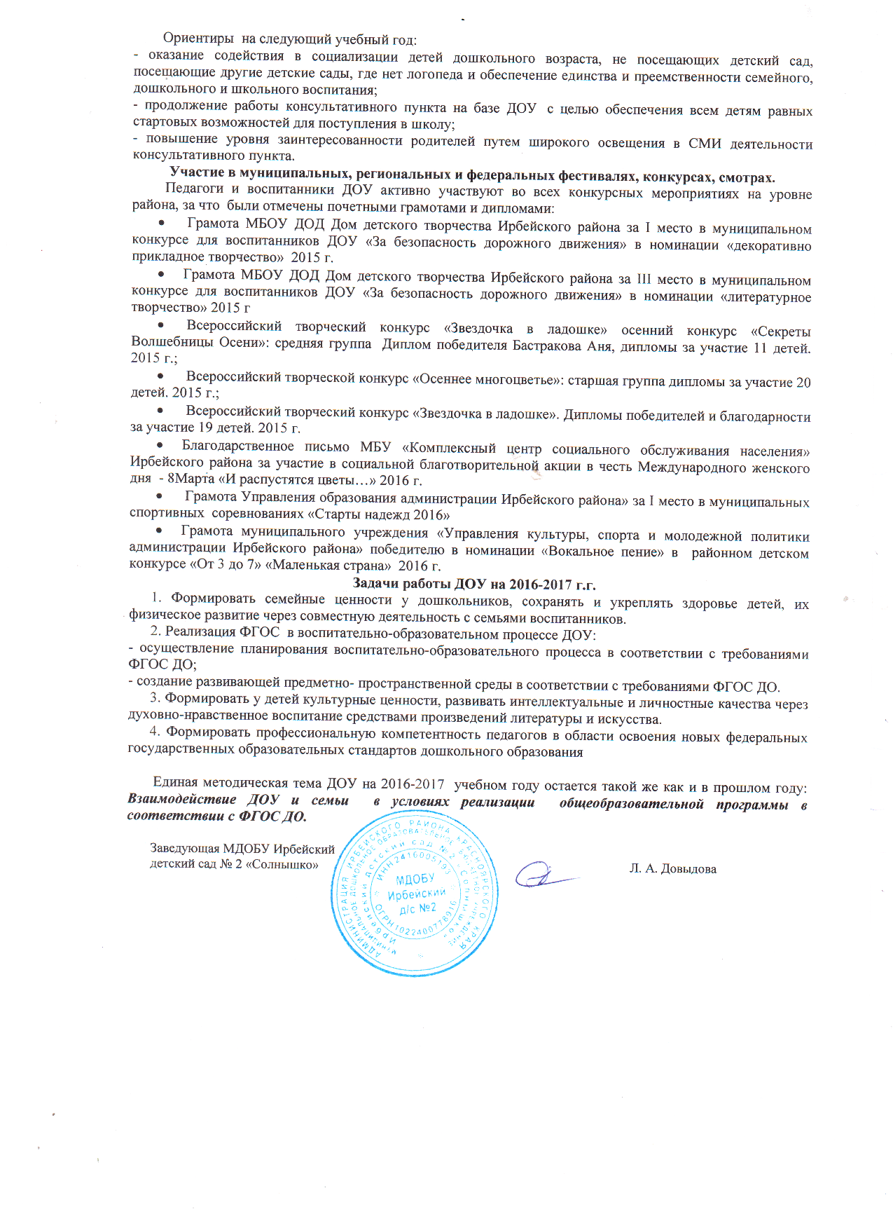

ПОКАЗАТЕЛИ
ДЕЯТЕЛЬНОСТИ ДОШКОЛЬНОЙ ОБРАЗОВАТЕЛЬНОЙ ОРГАНИЗАЦИИ,
ПОДЛЕЖАЩЕЙ САМООБСЛЕДОВАНИЮ

№ п/п | показатели | Единица измерения
1. | Образовательная деятельность
1.1. | Общая численность воспитанников, осваивающих образовательную программу дошкольного образования, в том числе: | 103 человека
1.1.1. | В режиме полного дня (8 - 12 часов) | 103 человека
1.1.2. | В режиме кратковременного пребывания (3 - 5 часов) | 0 человек
1.1.3 | В семейной дошкольной группе | 0 человек
1.1.4 | В форме семейного образования с психолого-педагогическим сопровождением на базе дошкольной образовательной организации | 0 человек
1.2. | Общая численность воспитанников в возрасте до 3 лет | 8
1.3. | Общая численность воспитанников в возрасте от 3 до 8 лет | 95
1.4. | Численность/удельный вес численности воспитанников в общей численности воспитанников, получающих услуги присмотра и ухода:
1.4.1. | В режиме полного дня (8 - 12 часов) | 103 человека / 100%
1.4.2 | В режиме продленного дня (12 - 14 часов) | 0
1.4.3. | В режиме круглосуточного пребывания | 0
1.5. | Численность/удельный вес численности воспитанников с ограниченными возможностями здоровья в общей численности воспитанников, получающих услуги: | 4 человека / 3,9 %
1.5.1. | По коррекции недостатков в физическом и (или) психическом развитии | 4 человека / 3,9 %
1.5.2. | По освоению образовательной программы дошкольного образования | 0
1.5.3. | По присмотру и уходу | 0
1.6. | Средний показатель пропущенных дней при посещении дошкольной образовательной организации по болезни на одного воспитанника | 18 дней
1.7. | Общая численность педагогических работников, в том числе: | 11 человек
1.7.1. | Численность/удельный вес численности педагогических работников, имеющих высшее образование | 9 человек / 82 %
1.7.2. | Численность/удельный вес численности педагогических работников, имеющих высшее образование педагогической направленности (профиля) | 9 человек / 82 %
1.7.3. | Численность/удельный вес численности педагогических работников, имеющих среднее профессиональное образование | 0
1.7.4. | Численность/удельный вес численности педагогических работников, имеющих среднее профессиональное образование педагогической направленности (профиля) | 0
1.8. | Численность/удельный вес численности педагогических работников, которым по результатам аттестации присвоена квалификационная категория, в общей численности педагогических работников, в том числе: | 9 человек/ 82 %
1.8.1. | Высшая | 3 человека / 27,3%
1.8.2. | Первая | 6 человек / 54,5%
1.9. | Численность/удельный вес численности педагогических работников в общей численности педагогических работников, педагогический стаж работы которых составляет:
1.9.1. | До 5 лет | 2 человека / 18,2 %
1.9.2. | Свыше 30 лет | 1 человек / 9,1 %
1.10. | Численность/удельный вес численности педагогических работников в общей численности педагогических работников в возрасте до 30 лет | 2 человека / 18,2 %
1.11. | Численность/удельный вес численности педагогических работников в общей численности педагогических работников в возрасте от 55 лет | 1 человек / 9,1 %
1.12. | Численность/удельный вес численности педагогических и административно-хозяйственных работников, прошедших за последние 5 лет повышение квалификации/профессиональную переподготовку по профилю педагогической деятельности или иной осуществляемой в образовательной организации деятельности, в общей численности педагогических и административно-хозяйственных работников | 1человек / 8,3%
1.13. | Численность/удельный вес численности педагогических и административно-хозяйственных работников, прошедших повышение квалификации по применению в образовательном процессе федеральных государственных образовательных стандартов в общей численности педагогических и административно-хозяйственных работников | 12человек / 100%
1.14. | Соотношение "педагогический работник/воспитанник" в дошкольной образовательной организации | 11человек/103 человека
1.15. | Наличие в образовательной организации следующих педагогических работников:
1.15.1 | Музыкального руководителя | да
1.15.2 | Инструктора по физической культуре | да
1.15.3 | Учителя-логопеда | да
1.15.4 | логопеда | нет
1.15.5. | Учителя-дефектолога | нет
1.15.6 | Педагога-психолога | да
2. | Инфраструктура
2.1. | Общая площадь помещений, в которых осуществляется образовательная деятельность, в расчете на одного воспитанника | 2,6 м²
2.2. | Площадь помещений для организации дополнительных видов деятельности воспитанников | 36 м²
2.3. | Наличие физкультурного зала | да
2.4. | Наличие музыкального зала | да
2.5. | Наличие прогулочных площадок, обеспечивающих физическую активность и разнообразную игровую деятельность воспитанников на прогулке | да

